Уроки Грамоты
Задачи:
- Закрепление навыков выделения нужного звука в слове.
- Формировать умение делить слова на слоги.
- Закреплять умение выделять первую букву в слове и называть слова определенной звуковой структуры.
- Совершенствовать умение детей составлять цепочку предложений по схемам.
- Формировать грамматический строй речи, расширять словарный запас.
- Совершенствовать навык чтения детей.

1 задание: Какая буква «заблудилась»? (Исправить ошибку)

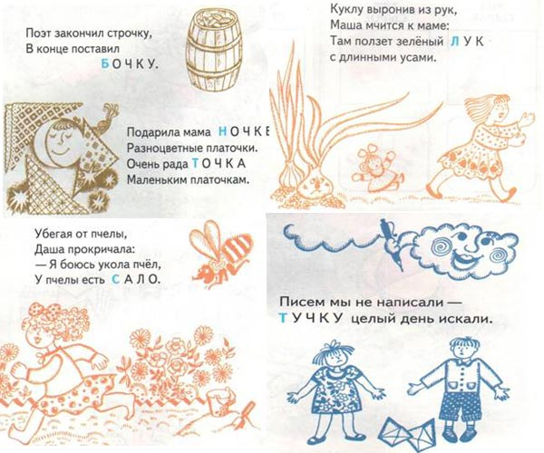

2 задание: Сколько слогов в слове?

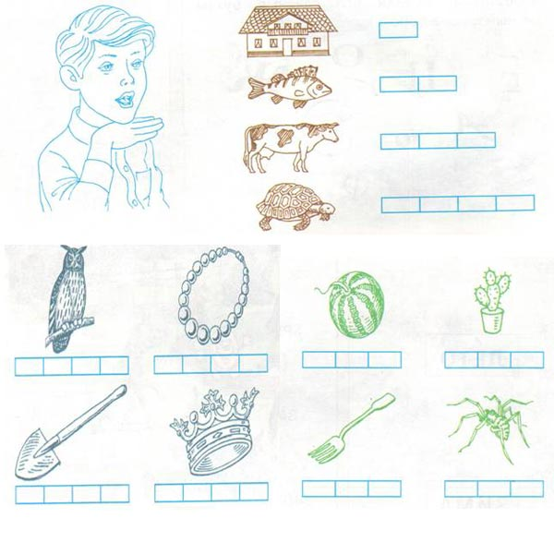
3 задание: Расшифруй слово

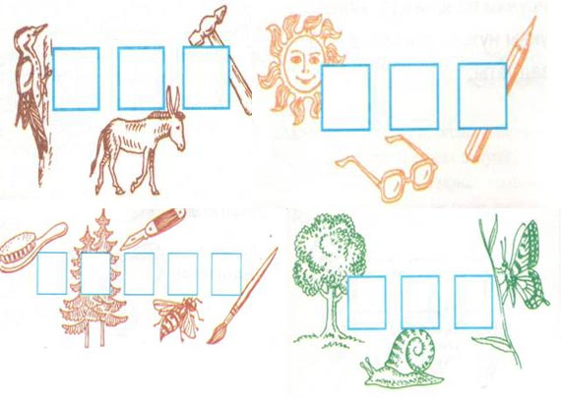
4 задание: Составь предложение
Добавляя по одному слову, составить цепочку предложений по схеме.

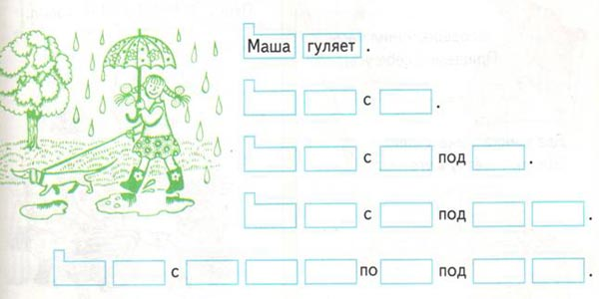

5 задание: Прочитай слово
И, наконец, последнее задание. У каждого из вас есть цепочка из букв, надо ту букву, которая написана правильно, обвести в кружок, а ту, которая не правильно – зачеркнуть. Прочтите полученное слово.

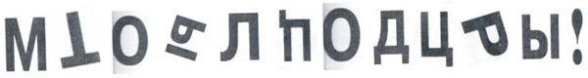

МОЛОДЦЫ!

